ANEXO II

Modelo de solicitud

ORDEN 763/2016, de 5 de abril, publicada en el B.O.E. nº 121, con fecha 19 de mayo de 2016, por la que se establecen las bases reguladoras de concesión de subvenciones destinadas a financiar la renovación de instalaciones en oficinas de empleo.
DATOS DE IDENTIFICACIÓN DE LA ADMINISTRACIÓN SOLICITANTE
C.I.F.: | NOMBRE DE LA ADMINISTRACIÓN
DOMICILIO |  |  | TELÉFONO
 |  |  | FAX
CÓDIGO POSTAL: |  | LOCALIDAD | PROVINCIA
E-MAIL
IBAN Y NÚMERO DE CUENTA BANCARIA DONDE EFECTUAR, EN SU CASO, EL PAGO DE LA SUBVENCIÓN

DATOS DEL REPRESENTANTE LEGAL
N.I.F.: | NOMBRE Y APELLIDOS
CARGO

DATOS DE IDENTIFICACIÓN DE LA OFICINA DE EMPLEO
DENOMINACIÓN

OBRA DE RENOVACIÓN, ADECUACIÓN Y/O REPARACIÓN
(Marcar con una x)

NUEVO LOCAL

DOMICILIO ACTUAL
CÓDIGO POSTAL: | LOCALIDAD | PROVINCIA
LUGAR Y FECHA |  | FIRMA
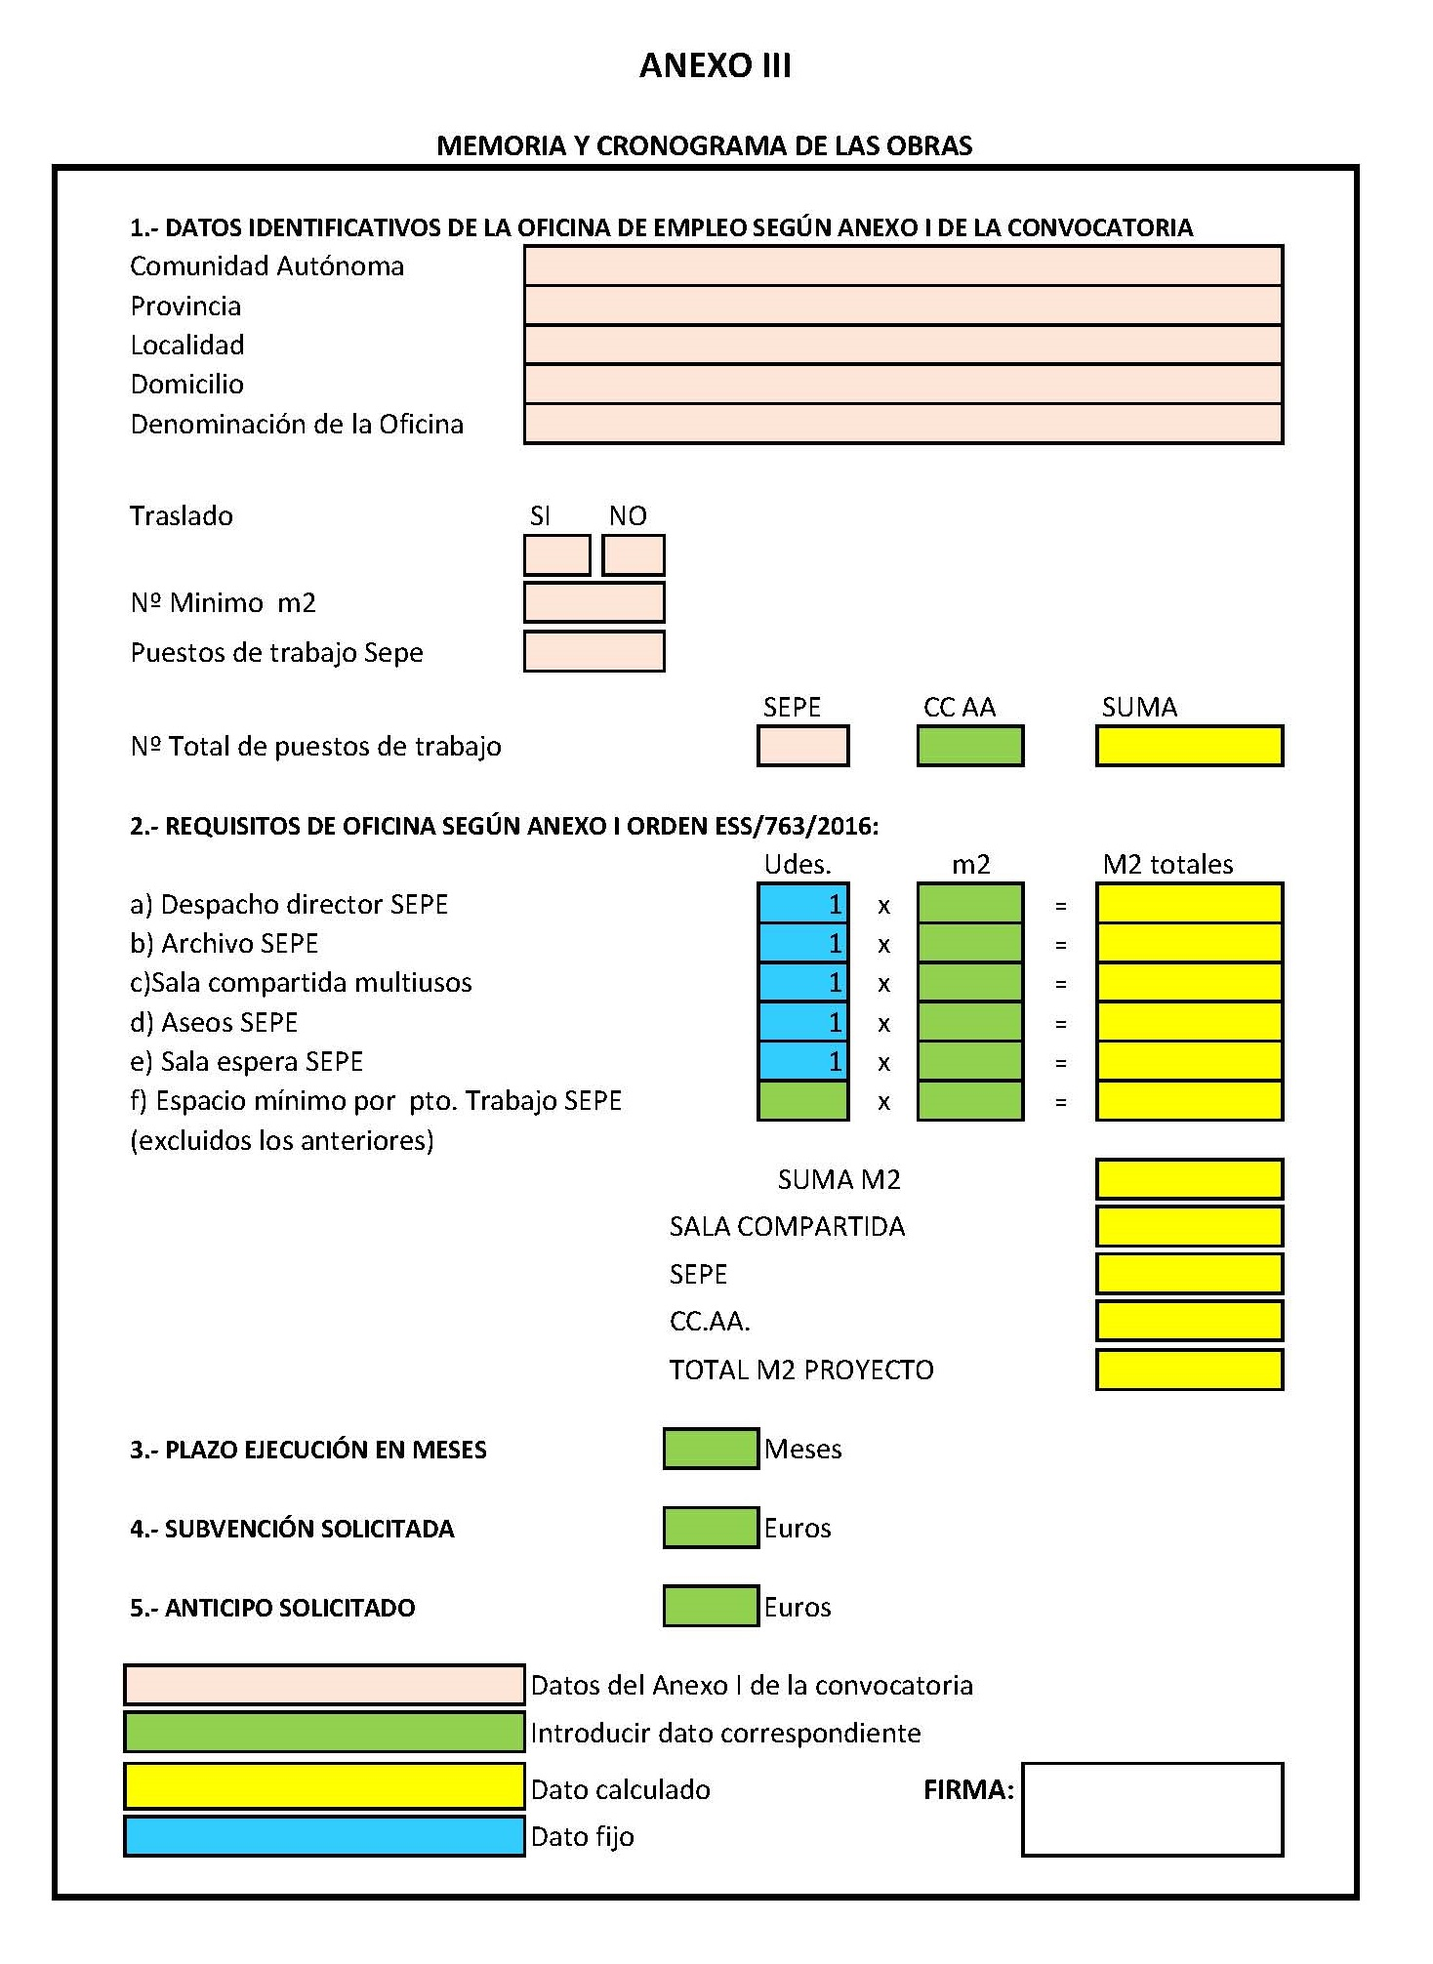

ANEXO IV
Declaración responsable
DATOS DE IDENTIFICACIÓN DE LA ADMINISTRACIÓN SOLICITANTE
C.I.F.: | NOMBRE DE LA ADMINISTRACIÓN
DOMICILIO |  |  | TELÉFONO
 |  |  | FAX
CÓDIGO POSTAL: |  | LOCALIDAD | PROVINCIA
E-MAIL

DATOS DEL REPRESENTANTE LEGAL
N.I.F.: | NOMBRE Y APELLIDOS
CARGO

DECLARA

- Que dicha entidad no es deudora por resolución de procedencia de reintegro de subvenciones, a efectos de lo dispuesto en el artículo 25 del Reglamento de la Ley 38/2003, de 17 de noviembre, General de Subvenciones, aprobado por el Real Decreto 887/2006, de 21 de julio.
- Que dicha entidad se encuentra al corriente en el cumplimiento de las obligaciones que se establecen en el artículo 26 del Reglamento de la Ley 38/2003, General de Subvenciones, aprobado por el Real Decreto 887/2006, de 21 de julio, a excepción de lo establecido en el artículo 24.6 de este mismo reglamento, que se solicitará de oficio por parte del Servicio Público de Empleo Estatal, para las subvenciones otorgadas a las Administraciones Públicas, así como a los organismos, entidades públicas y fundaciones del sector público dependientes de aquellas.

LUGAR Y FECHA | FIRMA
ANEXO V
Declaración responsable de otras subvenciones o ayudas percibidas para la misma finalidad

DATOS DE IDENTIFICACIÓN DE LA ADMINISTRACIÓN SOLICITANTE
C.I.F.: | NOMBRE DE LA ADMINISTRACIÓN
DOMICILIO |  |  | TELÉFONO
 |  |  | FAX
CÓDIGO POSTAL: |  | LOCALIDAD | PROVINCIA
E-MAIL

DATOS DEL REPRESENTANTE LEGAL
N.I.F.: | NOMBRE Y APELLIDOS
CARGO

DECLARO
Que comunicaré las solicitudes de otras subvenciones o ayudas solicitadas o recibidas para la misma finalidad que pueda solicitar o haya solicitado, a efectos de la determinación de la incompatibilidad y/o concurrencia de subvenciones.

LUGAR Y FECHA | FIRMA

